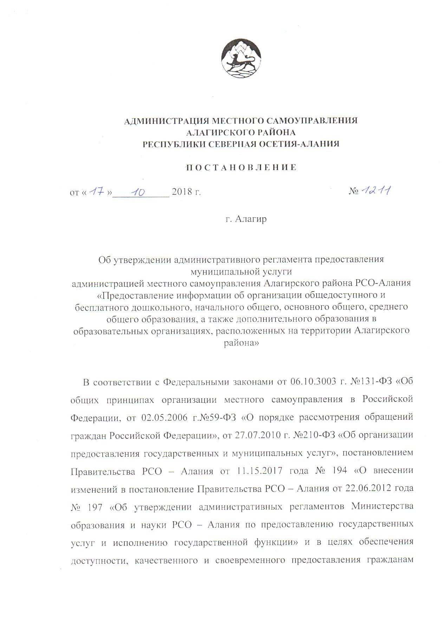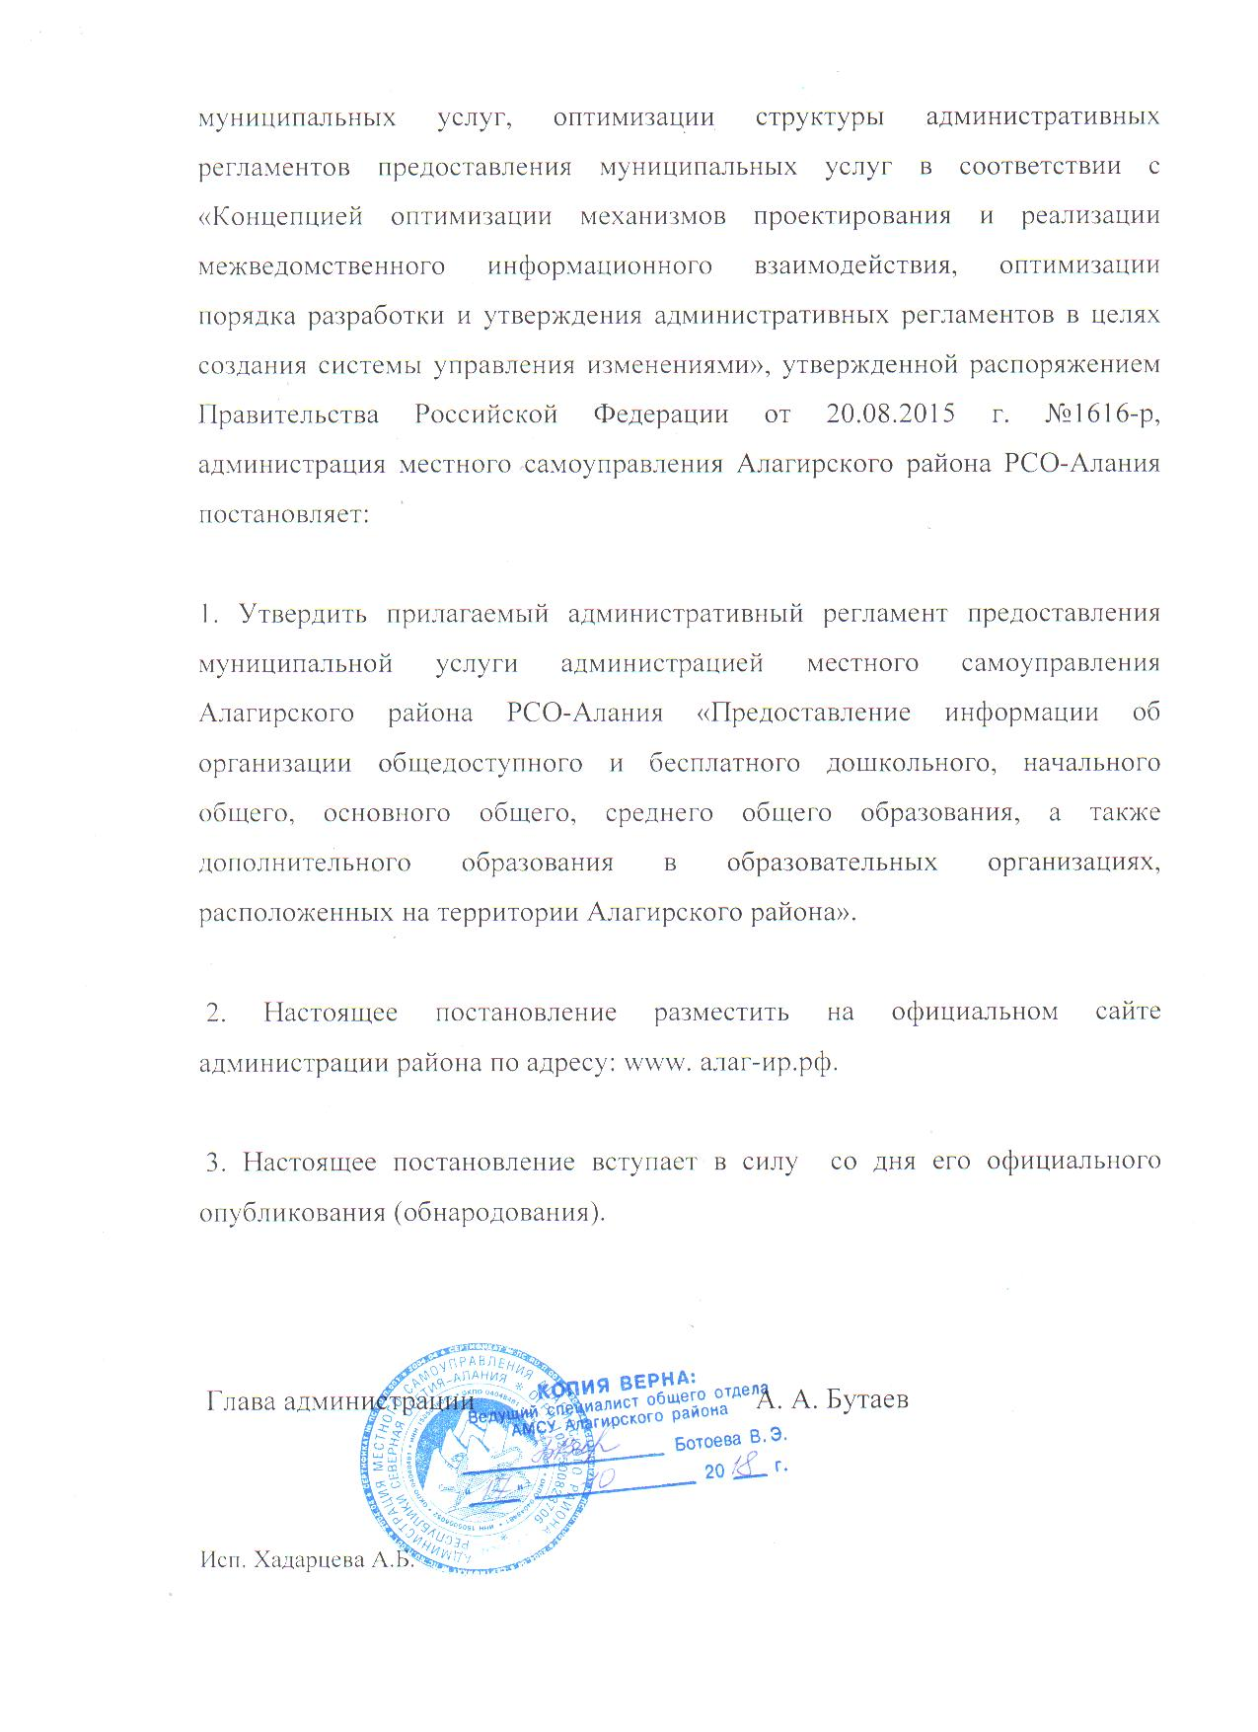

Утвержден
Постановлением Администрации
местного самоуправления Алагирского района от
от 17 октября 2018 г. №1211
«Об утверждении административного регламента
предоставления муниципальной услуги
администрацией местного самоуправления
Алагирского района РСО-Алания
«Предоставление информации об организации
общедоступного и бесплатного дошкольного,
начального общего, основного общего,
среднего общего образования, а также
дополнительного образования в
образовательных организациях,
расположенных на территории Алагирского района»

АДМИНИСТРАТИВНЫЙ РЕГЛАМЕНТ
предоставления муниципальной услуги
«Предоставление информации об организации общедоступного и бесплатного дошкольного, начальногообщего, основного общего, среднего общего образования, атакже дополнительного образования в образовательных организациях, расположенных на территории Алагирского района»

I. Общие положения

1.1.Административный регламент Управления образования АМСУ Алагирского района (далее – Управление) по предоставлению муниципальной услуги«Предоставление информацииоб организации общедоступного и бесплатного дошкольного, начального общего, основного общего, среднего общего образования, а также дополнительного образования в образовательных организациях, расположенных на территории Алагирского района» (далее - Регламент) разработан в целях повышения качества предоставления данной муниципальной услуги, создания комфортных условий для потребителей. Регламент устанавливает сроки и последовательность административных процедур при предоставлении муниципальной услуги в соответствии с действующим законодательством Российской Федерации.
1.2. Предоставление муниципальной услуги «Предоставление информации об организации общедоступного и бесплатного дошкольного, начального общего, основного общего, среднего общего образования, а также дополнительного образования в образовательных организациях, расположенных на территории Алагирского района» (далее –муниципальная услуга) осуществляется Управлением образования (далее – Управление).

1.3. Предоставление муниципальной услуги осуществляется в соответствии с:
Конституцией Российской Федерации;
Конвенцией о правах ребенка,одобреннойГенеральнойАссамблеейООН 20 ноября 1989 г.;
Федеральным законом от 27 июля 2010 г. № 210-ФЗ «Об организации предоставления государственных и муниципальных услуг» (с изменениями и дополнениями);
Федеральным законом от24июля1998 г. № 124-ФЗ«Об основныхгарантиях прав ребенка в Российской Федерации»;
Федеральным законом от 29.12.2012 № 273-ФЗ «Об образовании в Российской Федерации»;
Законом Российской Федерации от 2 мая 2006 г. № 59-ФЗ«О порядке рассмотрения обращений граждан Российской Федерации»;
Федеральным законом от 24 ноября 1995 г. № 181-ФЗ«О социальной защите инвалидов в Российской Федерации» (с изменениями и дополнениями);
Постановлением Правительства Российской Федерации от 27 октября 2011 г. № 2562«Об утверждении Типового положения о дошкольном образовательном учреждении»;
Федеральным закономот24июня1999 г.№ 120-ФЗ «Об основах системы профилактики безнадзорности и правонарушений несовершеннолетних» (с изменениями и дополнениями);
Законом Республики Северная Осетия-Алания от 27.12.2013 № 61-РЗ «Об образовании в Республике Северная Осетия-Алания»;
Постановлением Главного государственного санитарного врача Российской Федерации от 23 июля 2008 г. № 45 «Об утвержденииСанПиН2.4.5.2409-08» («Санитарно-эпидемиологические требования к организации питания обучающихся в общеобразовательных учреждениях , учреждениях начального и среднего профессионального образования»);
иными нормативными правовыми актами Российской Федерациии Республики Северная Осетия-Алания.
1.4. Заявителями являются все заинтересованные лица, граждане Российской Федерации, иностранные граждане и лица без гражданства, юридические лица, обратившиеся за предоставлением муниципальной услуги с запросом, выраженным в устной, письменной или электронной форме (далее - заявитель).

II. Стандарт предоставления муниципальной услуги

2.1. Наименование муниципальной услуги: «Предоставление информации об организации общедоступного и бесплатного дошкольного, начального общего, основного общего, среднего общего образования, а также дополнительного образования в образовательных организациях, расположенных на территории Алагирского района»
2.2. Предоставление муниципальной услуги осуществляется Управлениемна основании обращенийзаявителейпо телефону, при личном приеме, в письменной форме, атакже по электронной почте или на сайте Управления.
Адрес местонахождения: 363240, Республика Северная Осетия - Алания, г. Алагир,ул. Кодоева, 45.
Контактные телефоны: 8 (86731) 3-54-11, 3-30-21, 3-55-26.
Адрес электронной почты: alagir-uo@mail.ru
Адрес интернет-сайта: www алаг-ир.рф
Режим работы Управления: с 09-00 до 18-00, перерыв с 13-00 до 14-00,
выходные дни - суббота, воскресенье.Прием документов, представляемых заявителем, осуществляется специалистами Управления.Устное информирование и консультирование по предоставлению муниципальной услуги осуществляется специалистами Управления.
2.3. Результатом предоставления муниципальнойуслугиявляетсяпредоставление информации либо отказ в предоставлении информации в письменной или устной форме об организацииобщедоступного и бесплатного дошкольного, начального общего, основного общего, среднего общего образования, а также дополнительного образования в общеобразовательных учреждениях, расположенных на территории Алагирского района.
2.4. Сроки предоставления муниципальной услуги:
письменное обращение заявителя в Управление, Организацию о предоставлении информации о правилах предоставления муниципальной услуги рассматривается в срок, не превышающий 30 дней со дня его регистрации, за исключением случаев, предусмотренных пунктом 2 статьи 12Федеральногозаконаот02мая2006 г. № 59-ФЗ «О порядке рассмотрения обращений граждан Российской Федерации».
2.4. Муниципальная услуга предоставляется бесплатно.
2.5. В процессе предоставления муниципальной услуги заявителю даются консультации по вопросам:
предоставления перечня документов, необходимых для предоставлениямуниципальной услуги;
сроков предоставления муниципальной услуги;
порядка предоставления муниципальной услуги;
порядка обжалования действий (бездействия) и решений, осуществляемых и принимаемых в процессе предоставления муниципальной услуги.
2.6. Размещение информации по предоставлению муниципальной услуги осуществляется в форме документов на бумажных носителях на информационных стендах и в электронной форме на официальном сайте Управления. При изменении информации, регулирующей предоставление муниципальной услуги, осуществляется ее периодическое обновление.
2.7. Требования к местам предоставления муниципальной услуги.
2.7.1. В помещениях Управления, предназначенных для работы с заявителями, размещаются информационные стенды, обеспечивающие получение информации о предоставлении муниципальной услуги.
2.7.2. На информационных стендах Управления, на официальном сайте Управления размещаются следующие информационные материалы:
извлечения из законодательных и иных нормативных правовых актов, содержащих нормы, регулирующие деятельность по предоставлению муниципальной услуги;
текст Регламента;
информация о порядке предоставления муниципальной услуги;
формы и образцы документов для заполнения.
2.7.3.Места ожидания, приема, сдачи и получения документов заявителями, места для информирования заявителей и заполнения необходимых документов оборудуются стульями (креслами) и столами и обеспечиваются писчей бумагой и письменными принадлежностями.

2.8. Для получения муниципальной услуги заявитель направляет в Управление:
а) заявление, которое должно содержать следующую информацию:
фамилия, имя, отчество (при наличии) гражданина;
почтовый адрес гражданина;
текст заявления в произвольной форме (образец заявления в приложении № 1);
б) копию свидетельства о рождении (паспорта).
2.9. Приостановление предоставления муниципальной услуги либо отказ в предоставлении муниципальной услуги Управлением возможны только на основании соответствующего нормативного правового акта Российской Федерации или Республики Северная Осетия-Алания.
2.10. Конечными результатами предоставления муниципальнойуслуги являются:
предоставление информации;
отказ в предоставлении информации.
2.11.Показатели доступности и качества предоставления Услуги.
Услуга является общедоступной.
Показателями оценки доступности Услуги являются:
транспортная доступность к месту предоставления Услуги;
обеспечение беспрепятственного доступа Заявителей к местам приема заявлений в Организацию (доступ в Организацию в соответствии с пропускным режимом);
обеспечение возможности направления заявления о предоставлении Услуги по различным каналам связи, наличие различных каналов получения информации о предоставлении Услуги.Показателями оценки качества предоставления Услуги являются: -соблюдение срока предоставления Услуги;
-соблюдение сроков ожидания в очереди при предоставлении Услуги;
-отсутствие поданных в установленном порядке жалоб на решения или действия (бездействие) должностных лиц, принятые или осуществленные ими при предоставлении Услуги;
-обеспечение инвалидам условия беспрепятственного доступа к объекту (зданию, помещению), в котором она предоставляется, а также для беспрепятственного пользования транспортом, средствами связи и информации;
возможность самостоятельного передвижения по территории, на которой расположены объекты (здания, помещения), в которых предоставляются услуги, а также входа в такие объекты и выхода из них, посадки в транспортное средство и высадки из него, в том числе с использованием кресла-коляски;
сопровождение инвалидов, имеющих стойкие расстройства функции зрения и самостоятельного передвижения;
надлежащее размещение оборудования и носителей информации, необходимых для обеспечения беспрепятственного доступа инвалидов к объектам (зданиям, помещениям), в которых предоставляются услуги, и к услугам с учетом ограничений их жизнедеятельности;
дублирование необходимой для инвалидов звуковой и зрительной информации, а также надписей, знаков и иной текстовой и графической информации знаками, выполненными рельефно - точечным шрифтом Брайля;
допуск сурдопереводчика и тифлосурдопереводчика;
допуск собаки - проводника на объекты (здания, помещения), в которых предоставляются услуги;
оказание инвалидам помощи в преодолении барьеров, мешающих получению ими услуг наравне с другими лицами.
В случае невозможности полностью приспособить объект с учетом потребностей инвалидов обеспечить предоставление муниципальной услуги по месту жительства инвалида или в дистанционном режиме.
2.12.Иные требования, в том числе учитывающие особенности предоставления Услуги в электронной форме.
В многофункциональных центрах услуга не предоставляется.
III. Состав, последовательность и сроки выполнения административных
процедур, требования к порядку их выполнения
3.1.Подготовка информации для предоставления муниципальной услуги в электронном виде через сайт осуществляется специалистом Управления. Специалист организует информационный обмен с поставщиками информации, формирование и ведение базы данных, осуществляет контроль за полнотой, достоверностью и своевременностью предоставления информации поставщиками.
3.2. Специалист Управления обеспечивает:
Бесперебойную эксплуатацию необходимых технических средств;
предотвращение несанкционированного доступа к информациии несанкционированной модификации/уничтожения информации; своевременное обнаружение и выявление фактов несанкционированного доступа к информации;
предупреждение возможности неблагоприятных последствий нарушения порядка доступа к информации;
недопущение воздействия на технические средства обработки информации, в результате которого нарушается их функционирование;
возможность незамедлительного восстановления информации, модифицированной или уничтоженной вследствие несанкционированного доступа к ней.
3.3.Поставщики информации обеспечивают предоставление сведений, своевременное внесение изменений в ранее предоставленные сведения. Поставщики несут ответственность за предоставление недостоверной информации.
Поставщик, в случае установления недостоверности информации, переданной им оператору, обеспечивает ее изменение и незамедлительно информирует об этом оператора.
3.4. Получатель муниципальной услуги в случае установления недостоверности информации, незамедлительно информирует об этом специалиста Управления.
3.5.Основанием для начала предоставления муниципальной услуги является поступление от заявителя обращения в адрес Управления.
3.6.Предоставление муниципальной услуги включает в себя следующие административные процедуры:
регистрация обращения в соответствующем структурном подразделении Управления;
проверка правильности оформления документов;
подготовка запроса на предоставление требуемой заявителю информации (при необходимости);
подготовка ответа заявителю.
3.7. Поступившее обращение в течение 2 рабочих дней в установленном порядке регистрируется. Обращению присваивается внутренний входящий номер.
3.7.1. Должностное лицо, ответственное за предоставление муниципальной услуги в управлении, определяет правильность оформления обращения, а также входит ли запрашиваемая информация в перечень сведений для передачи заявителям в рамках предоставления муниципальной услуги.
3.7.2. В случае если документы оформлены неправильно, в них отсутствуют необходимые для предоставления муниципальной услуги сведения, а также запрашиваемая информация не входит в перечень сведений для передачи заявителям в рамках предоставления муниципальной услуги, должностное лицо, ответственное за предоставление муниципальной услуги, готовит мотивированное уведомление об отказе в приеме документов.
3.7.3. Уведомление об отказе в приеме документов должно содержать причины отказа и способы их устранения.
3.7.4. Уведомление об отказе в предоставлении муниципальной услуги подписывается руководителем соответствующего структурного подразделения Управления.
3.7.5. Уведомление об отказе в предоставлении муниципальной услуги в течение 5 рабочих дней направляется заявителю по почте.
3.7.6. По просьбе заявителя отправка информационной справки может быть продублирована с использованием электронной почты.
IV. Формы контроля за исполнением Регламента
4.1. Текущий контроль за соблюдением последовательности действий, определённых административными процедурами по предоставлению муниципальной услуги, осуществляется должностными лицами Управления, ответственными за организацию работы по предоставлению муниципальной услуги.
ОтветственностьспециалистовУправленияустанавливаетсядолжностными регламентами.
4.2. Текущий контроль за соблюдением последовательности действий, определённых административными процедурами по предоставлению муниципальной услуги, и принятием решений ответственными специалистами Управления осуществляется начальником Управления. Текущий контроль осуществляется путем проведения начальником Управления проверок соблюдения и исполнения ответственным исполнителем положений настоящего Регламента.
4.3.Проверка полноты и качества предоставления муниципальной услуги осуществляется на основании приказов Управления.
Периодичность проведения проверок может носить плановыйхарактер (осуществляться на основании планов работы) и внеплановый характер.
4.4. Контроль за предоставлением муниципальной услуги уполномоченным отделом осуществляет заместитель начальника Управления, курирующий данное направление. Контроль за полнотой и качеством предоставления муниципальной услуги включает в себя проведение проверок, выявление и устранение нарушений, рассмотрение, принятие решений и подготовку ответов на обращения заинтересованных лиц, жалобы на решения, действия (бездействие) специалистов Управления, отвечающих за организацию общедоступного и бесплатного дошкольного, начального общего, основного общего, среднего общего образования, а также дополнительного образования в общеобразовательных учреждениях, расположенных на территории Алагирского района. В случае выявления нарушения в ходе предоставления муниципальной услуги осуществляется привлечение виновных лиц к ответственности в соответствии с законодательством Российской Федерациии Республики Северная Осетия-Алания.
4.5. Граждане, их объединения и организации могут контролировать предоставление муниципальной услуги посредством контроля размещения информации на сайте, письменного и устного обращения в Управление.
4.6.Специалисты Управления несут персональную ответственность за нарушения, допущенные в ходе предоставления муниципальной услуги.
Персональная ответственность специалистов Управления закрепляется в их должностных регламентах в соответствии с требованиями законодательства Российской Федерации и иных локальных нормативных актах Управления.
4.7. Контроль соблюдения последовательности действий, определенных административными процедурами по предоставлению муниципальной услуги, принятие решений должностными лицами может осуществляться путем проведения проверок соблюдения и исполнения должностными лицами Управления нормативных правовых актов Российской Федерации, а также положений должностного регламентам муниципального служащего.
Контроль полноты и качества предоставления муниципальной услуги включает в себя рассмотрение периодических отчетов Управления.
Проверка также может проводиться по конкретному обращению гражданина или организации.
V. Досудебный (внесудебный) порядок обжалования решений и действий (бездействия) органа, предоставляющего муниципальную услугу, а также должностных лиц и муниципальных служащих
5.1. Заявители имеют право на обжалование действий (бездействия) лиц, ответственных за предоставление Услуги в досудебном (внесудебном) порядке.
5.2. Предметом досудебного (внесудебного) обжалования является:
5.2.1. Нарушение срока регистрации запроса заявителя о предоставлении Услуги.
5.2.2. Нарушение срока предоставления Услуги.
5.2.3. Требование у заявителя документов, не предусмотренных настоящим Регламентом, нормативными правовыми актами Российской Федерации, нормативными правовыми актами РСО - Алания, муниципальными правовыми актами для предоставления Услуги.
5.2.4. Отказ в приеме у заявителя документов, предоставление которых предусмотрено настоящим Регламентом, нормативными правовыми актами Российской Федерации, нормативными правовыми актами РСО - Алания, муниципальными правовыми актами для предоставления Услуги.
5.2.5. Отказ в предоставлении Услуги, если основания отказа не предусмотрены настоящим Регламентом, федеральными законами и принятыми в соответствии с ними иными нормативными правовыми актами Российской Федерации, РСО - Алания, муниципальными правовыми актами.
5.2.6. Требование у заявителя при предоставлении Услуги платы, не предусмотренной нормативными правовыми актами Российской Федерации, нормативными правовыми актами РСО - Алания, муниципальными правовыми актами.
5.2.7. Отказ лица, ответственного за предоставление Услуги, в исправлении допущенных опечаток и ошибок в выданных в результате предоставления Услуги документах, либо нарушение установленного срока таких исправлений.
5.3. Ответ на обращение не дается:
5.3.1. Если в письменном обращении не указаны фамилия заявителя, направившего обращение, почтовый адрес, по которому должен быть направлен ответ, либо если текст письменного обращения не поддается прочтению.
5.3.2. Если в письменном обращении содержатся нецензурные либо оскорбительные выражения.
5.3.3. Если в письменном обращении заявителя содержится вопрос, на который заявителю многократно давались письменные ответы по существу в связи с ранее направляемыми обращениями, и при этом в обращении не приводятся новые доводы или обстоятельства.
О данном решении заявитель уведомляется.
5.4. Основанием для начала процедуры досудебного (внесудебного) обжалования действия (бездействия) лица, ответственного за предоставление Услуги, является жалоба заявителя, направленная главе Алагирского муниципального района, заместителю главы администрации Алагирского муниципального района, курирующему Управление, начальнику Управления, руководителю Организации
5.5. Заявитель имеет право на получение информации и копий документов, необходимых для обоснования и рассмотрения жалобы.
5.6. Заявитель в своем письменном обращении (жалобе) в обязательном порядке указывает:
5.6.1. Наименование Организации, ФИО лица, ответственного за предоставление Услуги, решения и действия (бездействие) которых обжалуются.
5.6.2. Фамилию, имя, отчество (последнее - при наличии), сведения о месте жительства заявителя - физического лица либо наименование, сведения о месте нахождения заявителя - юридического лица, а также номер (номера) контактного телефона, адрес (адреса) электронной почты (при наличии) и почтовый адрес, по которым должен быть направлен ответ заявителю.
5.6.3. Сведения об обжалуемых решениях и действиях (бездействии) Организации, предоставляющей Услугу, лица, ответственного за предоставление Услуги.
5.6.4. Доводы, на основании которых заявитель не согласен с решением и действием (бездействием) Организации, предоставляющей Услугу, лица, уполномоченного предоставлять Услугу. Заявителем могут быть предоставлены документы (при наличии), подтверждающие доводы заявителя, либо их копии.

5.7. Заявители могут обжаловать действия (бездействия) органа, предоставляющего муниципальную услугу, лица, ответственного за предоставление муниципальной услуги.
Заявители имеют право обратиться с жалобой лично или направить письменное обращение, жалобу (претензию) главе Алагирского муниципального района, заместителю главы администрации района, курирующему Управление, начальнику Управления, руководителю Организации.
5.8. Жалоба, поступившая в Организацию, предоставляющую Услугу, подлежит рассмотрению лицом, наделенным полномочиями по рассмотрению жалоб, в течение пятнадцати рабочих дней со дня ее регистрации, а в случае обжалования отказа Организации, предоставляющей Услугу, лица, ответственного за предоставление Услуги, в приеме документов у заявителя, либо в исправлении допущенных опечаток и ошибок или в случае обжалования нарушения установленного срока таких исправлений - в течение пяти рабочих дней со дня ее регистрации.
Не позднее дня, следующего за днем принятия решения, заявителю в письменной форме или по желанию заявителя - в электронной форме направляется мотивированный ответ о результатах рассмотрения жалобы.
5.9. В случае подтверждения в ходе проведения проверок фактов, изложенных в жалобе на действия (бездействия) и решения лица, ответственного за предоставление Услуги в Организации, принимается решение об удовлетворении требований заявителя и о признании неправомерным обжалованного решения, действия (бездействия), либо об отказе в удовлетворении жалобы.
Письменный ответ, содержащий результаты рассмотрения обращения, направляется Заявителю.

Приложение № 1
к административному регламенту
предоставления муниципальными
образовательными организациями муниципальной услуги
«Предоставление информации об организации общедоступного
и бесплатного дошкольного, начального общего,
основного общего, среднего общего образования,
а также дополнительного образования в
образовательных организациях,
расположенных на территории Алагирского района»

ЗАЯВЛЕНИЕ
О ПРЕДОСТАВЛЕНИИ ИНФОРМАЦИИ ОБ ОРГАНИЗАЦИИ ОБРАЗОВАНИЯ

______________________________________________________________________
(Ф. И. О. заявителя)
______________________________________________________________________
______________________________________________________________________
(Ф. И. О. представителя заявителя)
______________________________________________________________________
(документ, подтверждающий полномочия представителя заявителя)
______________________________________________________________________

Почтовый адрес________________________________________________________
______________________________________________________________________

Прошу предоставить____________________________________________________
______________________________________________________________________
______________________________________________________________________
______________________________________________________________________
(перечень запрашиваемых сведений об организации образовательной деятельности)

"_______" ________________________ 20_____ г.
(дата подачи заявления)

_____________________/________________________________________________
(подпись заявителя) (Ф. И. О. заявителя полностью)

